SCQA-Analyse Meeting rooms

**Situatie:**

GHG is groeiende. Er zijn maar een x aantal vergaderruimtes beschikbaar.

Daarnaast is het binnen GHG vaak de vraag waar een vergaderruimte ligt in het pand, welke gereserveerd is in Outlook en alleen de naam ervan bekend is. Dat is terug te vinden op een plattegrond of bij navraag aan collega’s.

Er is momenteel een tool beschikbaar welke in een overzicht weergeeft welke ruimtes er real-time beschikbaar zijn, maar dit is in de vorm van een lijst en geeft niet aan waar dit gelegen is in het pand.

**Complicatie:**

Het regelen van een vergaderruimte kost meer tijd dan nodig zou moeten zijn.

Er is zo veel vraag naar een vergaderruimte, dat er weinig opties over zijn om te reserveren.

Het pand is zo groot, dat men veel verdiepingen moet doorzoeken waar de betreffende ruimte gelegen is.

**Pains & Gains**

GHG employees (everyone in the company)

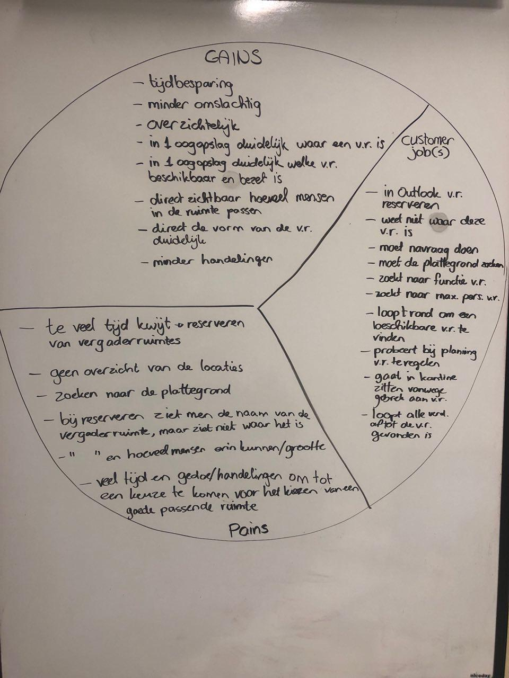

Brainstorm design en functies

* Optie reserveren, met evt. sensor

Drukt op de betreffende ruimte. Outlook wordt geopend en daarin kan je de ruimte reserveren met evt. mail en mensen selecteren.

* Plattegrond met daarachter lichtbronnen bij de betreffende ruimtes. Kan gerealiseerd worden met rgb-led lichtjes en arduino. Voor het design maak ik een proof-of-concept of een prototype. Dit kan ik doen door middel van card-board design.